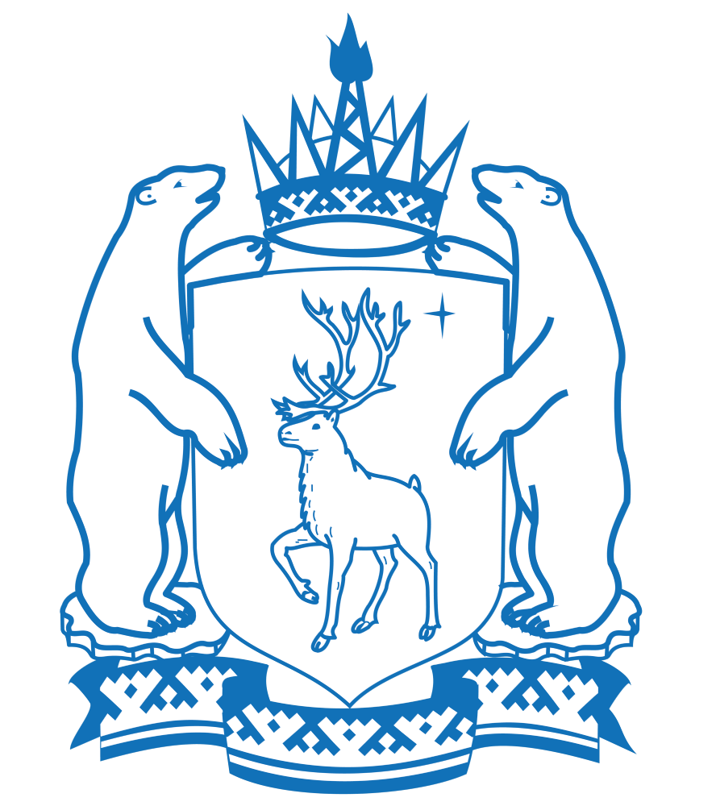
ЗАКОНОДАТЕЛЬНОЕ СОБРАНИЕ
ЯМАЛО-НЕНЕЦКОГО АВТОНОМНОГО ОКРУГА

ЗАМЕСТИТЕЛЬ ПРЕДСЕДАТЕЛЯ

ул. Республики, д. 72, г. Салехард, Ямало-Ненецкий автономный округ, 629008
Телефон: (34922) 5-46-68. E-mail: sobranie@yanao.ru. Сайт: zs.yanao.ru; зс.янао.рф.

Руководителям законодательных органов субъектов Российской Федерации

Законодательным Собранием Ямало-Ненецкого автономного округа в целях совершенствования правового регулирования требований по содержанию домашних животных разработан и внесен в 2022 году в Государственную Думу Федерального Собрания Российской Федерации проект федерального закона «О внесении изменений в статьи 3 и 18 Федерального закона «Об ответственном обращении с животными и о внесении изменений в отдельные законодательные акты Российской Федерации» (далее – проект федерального закона). В ходе рассмотрения проекта федерального закона профильными комитетами Государственной Думы Российской Федерации были получены замечания и предложения которые учтены при доработке проекта федерального закона.
Прошу Вас выразить мнение и обозначить актуальность для Вашего региона предлагаемых проектом федерального закона изменений, а также выразить мнение по вопросу необходимости дополнительных расходов в случае принятия предлагаемых норм.
Буду признательна за направление ответа до 19 апреля 2023 года.

Н.В. Фиголь

